**INDUCCIÓN**

**Introducción**

En la clase de hoy, estudiaremos el método de inducción, el cual se utiliza en muchas demostraciones para demostrar propiedades de los números naturales.

El método de inducción es un método de demostración específico de las Matemáticas.

**El método de inducción**

El método de demostración conocido como **inducción** (o inducción simple) se suele utilizar para demostrar que una cierta proposición P(n), que se refiere a los números naturales n, es cierta para todo n. Este método procede de la siguiente manera:

Si:

**(1)** P (0) es cierta,

**(2)** Para todo k ∈ N, si P (k) es cierta entonces P (k + 1) es cierta, entonces P (n) es cierta para todo n ∈ N.

Formalmente, podemos describir el método de inducción por la proposición:

(P (0) ∧ ∀k ∈ N (P (k) → P (k + 1)) → ∀n ∈ N P (n).

Por tanto, si queremos demostrar por inducción que una propiedad P(n) es cierta para todo número natural n, deberemos demostrar (1) y (2).

A la condición (1) se la llama **caso inicial**.

Y a la condición (2) se la llama **paso de inducción**.

Observamos que el paso de inducción tiene la forma “para todo k ∈ N, P(k) → P (k + 1)”. A la proposición P(k) se la denomina entonces **hipótesis de inducción**.

Veamos a continuación algunos ejemplos.

**Ejemplos**

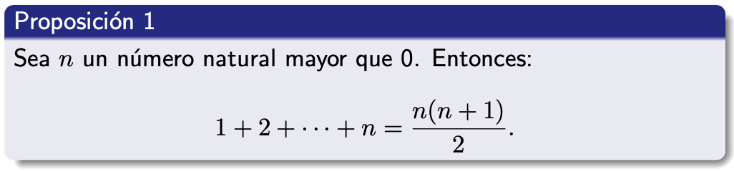

Demostramos la Proposición 1 por inducción.

**Caso inicial**: n = 1.

Es obvio, ya que (1 · 2) / 2 = 1.

**Paso de inducción**. Sea n ∈ N tal que n > 0. Supongamos por la hipótesis de inducción que 1 + 2 + ··· + n = n (n + 1) / 2. Tenemos que demostrar que

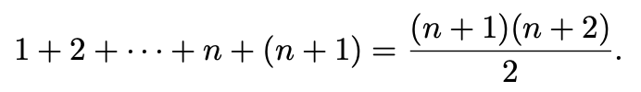

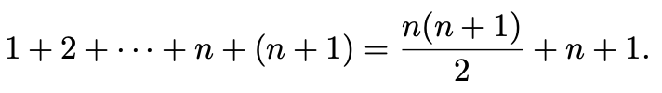Tenemos entonces por la hipótesis de inducción:

Por tanto,

1 + 2 + ··· + n + (n + 1) = n (n + 1) / 2 + n + 1 = (n + 1) · (n /2+1) = (n + 1) · (n+2) / 2 = ((n + 1 ) · ( n + 2)) / 2.

Así pues, como hemos demostrado el caso inicial y el paso de inducción, hemos demostrado la proposición por inducción. ❏



Demostramos la Proposición 2 por inducción.

**Caso inicial**: n = 0.

Es obvio, ya que 02 + 5 · 0 + 6 = 6.

**Paso de inducción**. Sea n ∈ N. Supongamos por la hipótesis de inducción que n2 + 5n + 6 es par. Tenemos que demostrar que

(n + 1)2 + 5 (n + 1) + 6 es par.

Tenemos que

(n + 1)2 + 5(n + 1) + 6 = n2 + 2n + 1 + 5n + 5 + 6 = (n2 + 5n + 6) + (2n + 6).

Ahora, por la hipótesis de inducción, tenemos que n2 + 5n + 6 es par. Y claramente, 2n + 6 es par, ya que 2n + 6 = 2(n + 3). Por consiguiente, (n + 1)2 + 5(n + 1) + 6 es suma de dos números pares, y por tanto (n + 1)2 +5(n + 1) + 6 es par.

Así pues, como hemos demostrado el caso inicial y el paso de inducción, hemos demostrado la proposición por inducción. ❏



Demostramos la Proposición 3 por inducción.

**Caso inicial**: n = 0.

Es obvio, ya que en este caso tenemos que 70 − 30 = 1 – 1 = 0.

**Paso de inducción**. Sea n ∈ N. Supongamos por la hipótesis de inducción que 7n − 3n es múltiplo de 4. Tenemos que demostrar que

7n+1 − 3n+1 es múltiplo de 4.

Tenemos que

7n+1 − 3n+1 = 7 · 7n – 3 · 3n = (4+3) · 7n – 3 · 3n = 4 · 7n + 3 · 7n – 3 · 3n = 4 · 7n +3(7n − 3n).

Ahora, por la hipótesis de inducción, tenemos que 7n − 3n es un múltiplo de 4, y por tanto 3(7n − 3n) es también un múltiplo de 4. Y, por otra parte, es claro que 4 · 7n es un múltiplo de 4. Por consiguiente, 7n+1 − 3n+1 es suma de dos múltiplos de 4, y por tanto es también un múltiplo de 4.

Así pues, como hemos demostrado el caso inicial y el paso de inducción, hemos demostrado la proposición por inducción. ❏

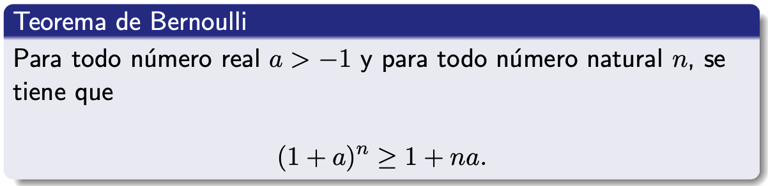

Demostramos el Teorema de Bernoulli por inducción.

**Caso inicial**: n = 0.

Es obvio, ya que en este caso tenemos que (1 + a)0 = 1 = 1 + 0.

**Paso de inducción**. Sea n un número natural. Supongamos por la hipótesis de inducción que (1 + a) n ≥ 1 + na. Tenemos que demostrar que

(1 + a) n+1 ≥ 1 + (n + 1) a.

Tenemos que (1 + a) n+1 = (1 + a) n * (1 + a). Por la hipótesis de inducción, tenemos que (1 + a) n ≥ 1 + na. Por otra parte, como a > −1, tenemos que 1 + a > 0. Por tanto,

(1 + a) n+1 = (1+a) n · (1 + a) ≥ (1 + na) * (1 + a). Entonces, tenemos:

(1 + a) n+1 = (1 + a) n * (1 + a) ≥ (1 + na) * (1 + a) = 1 + a + na + na2 = 1 + (n + 1) * a + na2 ≥ 1 + (n + 1) * a.

Obsérvese que la última desigüaldad se cumple, porque na2 ≥ 0. Por tanto, se cumple el paso de inducción.

Así pues, como hemos demostrado el caso inicial y el paso de inducción, hemos demostrado el Teorema de Bernoulli por inducción. ❏

**El método de inducción generalizada**

En ocasiones, hay propiedades P(n) para los números naturales que no son ciertas para todo número natural, pero sí lo son para todo número natural mayor igual que un cierto n0. Entonces, para demostrar que P(n) es cierta para todo número natural n ≥ n0, procedemos como hicimos en el método de inducción, con la única diferencia de que en el caso inicial se demuestra que P(n0) es cierta, en lugar de demostrar que P (0) es cierta.

Definimos entonces formalmente el método de inducción generalizada.

Sea P (n) una proposición para los números naturales. Sea n0 ∈ N. Si:

**(1)** P (n0) es cierta,

**(2)** Para todo k ∈ N tal que k ≥ n0, si P(k) es cierta entonces P (k + 1) es cierta,

entonces P(n) es cierta para todo n ≥ n0.

Formalmente, podemos describir el método de inducción generalizada por la proposición:

(P(n0) ∧ ∀k ≥ n0 (P(k) → P(k + 1)) → ∀n ≥ n0 P(n).

****Veamos a continuación algunos ejemplos.

Demostramos el Teorema 1 por inducción generalizada.

**Caso inicial**: n = 4.

Es obvio, ya que se tiene que 24 = 16 < 24 = 4!.

**Paso de inducción**. Sea n ∈ N tal que n ≥ 4. Supongamos por la hipótesis de inducción que 2n < n!. Tenemos que demostrar que

2n+1 < (n + 1)!.

Como, por la hipótesis de inducción, tenemos que 2n < n!, deducimos que 2n+1 = 2 · 2n < 2 · n!

Por otra parte, como n ≥ 4, tenemos que

2 · n! < (n + 1) · n! = (n + 1)!.

Así pues, tenemos:

2n+1 = 2 · 2n < 2 · n! < (n + 1) · n! = (n + 1)!.

Así pues, como hemos demostrado el caso inicial y el paso de inducción, hemos demostrado la proposición por inducción generalizada. ❏



Para demostrar el Teorema 2, utilizaremos el siguiente lema.



Demostraremos el Lema 1 por inducción generalizada.

**Caso inicial**: k = 4.

El caso es claro, ya que 24 = 16 > 2 · 4 + 2 = 10.

**Paso de inducción**. Sea k ≥ 4. Supongamos por la hipótesis de inducción que 2k > 2k + 2. Tenemos que demostrar que

2k+1 > 2(k + 1) + 2.

Tenemos entonces que 2k+1 = 2k + 2k. Por la hipótesis de inducción, 2k > 2k + 2. Por tanto:

2k+1 = 2k + 2k > 2k + 2 + 2k + 2 = 4k + 4 > 2(k + 1) + 2.

Así pues, como hemos demostrado el caso inicial y el paso de inducción, hemos demostrado el lema por inducción generalizada. ❏

Demostraremos el Teorema 2 por inducción generalizada.

**Caso inicial**: n = 5.

El caso es claro, ya que 25 = 32 y 52 = 25.

**Paso de inducción**. Sea n ≥ 5. Supongamos por la hipótesis de inducción que 2n2 > n2. Tenemos que demostrar que

2n+1 > (n + 1)2 .

Tenemos que 2n+1 = 2n + 2n. Por la hipótesis de inducción, deducimos que 2n + 2n > n2 + 2n. Ahora, por el Lema 1, inferimos que n2 + 2n > n2 + 2n + 2. Por tanto, tenemos:

2n+1 = 2n + 2n > n2 + 2n > n2 + 2n + 2 > (n + 1)2.

Así pues, como hemos demostrado el caso inicial y el paso de inducción, hemos demostrado el teorema por inducción generalizada. ❏

A continuación, vamos a demostrar por inducción generalizada el siguiente teorema de geometría en el plano.

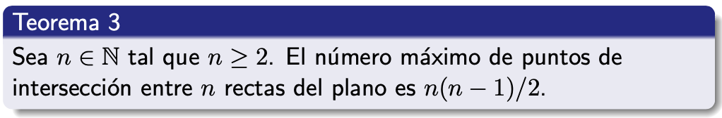

Demostramos el Teorema 3 por inducción generalizada.

**Caso inicial**: n = 2.

El caso es claro, ya que dos rectas se cortan como máximo en un punto, y tenemos que n (n − 1) / 2 = 2 · 1/2 = 1.

**Paso de inducción**. Sea n ≥ 2. Supongamos por la hipótesis de inducción que **n** rectas del plano se cortan como máximo en n (n − 1) / 2 puntos. Tenemos que demostrar que n + 1 rectas del plano se cortan como máximo en (n + 1) n / 2 puntos.

Sean l1, . . ., ln, ln+1 rectas del plano. Consideramos las primeras **n** rectas l1, . . ., ln. Por la hipótesis de inducción, las rectas l1, . . ., ln se cortan como máximo en n(n − 1)/2 puntos. Y la recta ln+1 corta a cada una de las otras **n** rectas en a lo sumo un punto. Por tanto, las rectas l1, . . ., ln, ln+1 se cortan como máximo en

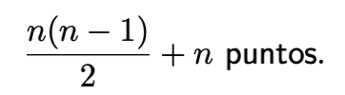

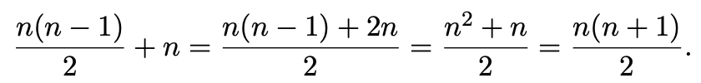Tenemos entonces:

Así pues, como hemos demostrado el caso inicial y el paso de inducción, hemos demostrado el teorema por inducción generalizada. ❏

**Introducción (clase 8)**

En la primera parte de la clase de hoy, veremos un ejemplo de una proposición matemática que se demuestra mediante una doble inducción.

Y a continuación, estudiaremos una extensión del método de inducción, que es el llamado método de inducción completa, el cual se utiliza también en las demostraciones de muchas proposiciones matemáticas sobre los números naturales.

**Un teorema sobre productos de números naturales**



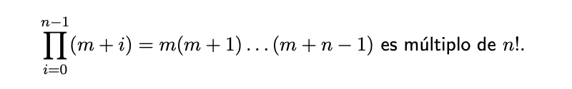Para demostrar el Teorema 1, demostraremos por inducción sobre n que para todo número natural n ≥ 1 y para todo número natural m ≥ 1:

Hacemos la demostración por inducción sobre n.

**Caso inicial**: n = 1.

Tenemos que para todo número natural m ≥ 1,





Pero como n = 1, es claro que es múltiplo de 1! = 1.

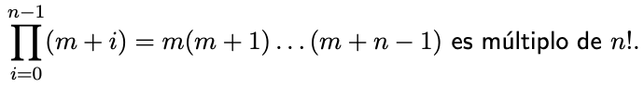**Paso de inducción**: Sea n ≥ 1. Supongamos por la hipótesis de inducción que para todo número natural m ≥ 1,

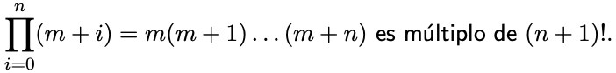Tenemos que demostrar que para todo número natural m ≥ 1,

Demostramos entonces esta última condición por inducción sobre m. Por tanto, la prueba que vamos a hacer por inducción sobre m va a ser una “subinducción” de la prueba de inducción que estamos haciendo sobre n. Es decir, vamos a hacer una inducción dentro de otra inducción.

**Caso inicial de la subinducción**: m = 1.

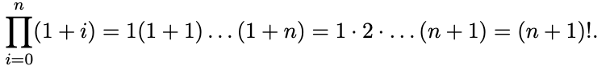Tenemos que

Por tanto, se cumple el caso inicial.

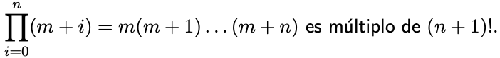Paso de subinducción para m: Sea m ≥ 1. Supongamos por la hipótesis de la subinducción que

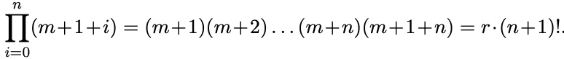Tenemos que demostrar que

para algún r ∈ N.

Aplicando entonces la ley distributiva en el último producto respecto a m + 1 + n obtenemos que

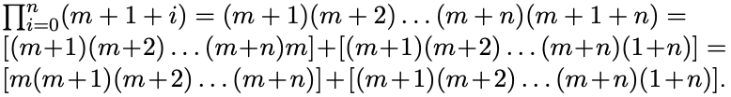

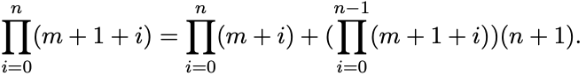Por tanto:

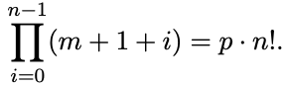Ahora, aplicando la hipótesis de inducción para n, tenemos que

para algún p ∈ N.

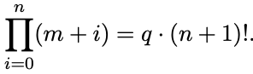Y aplicando la hipótesis de la subinducción para m, tenemos que

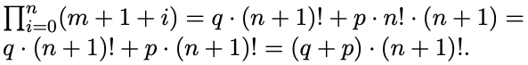para algún q ∈ N. Por tanto,

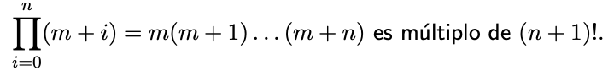Así pues, hemos demostrado el paso de la subinducción para m. Por tanto, como también hemos probado el caso inicial para m, hemos demostrado que

por inducción sobre m.

Pero esta última condición es exactamente lo que queríamos demostrar en el paso de inducción para n.

Así pues, hemos demostrado el teorema por inducción. ❏

**El método de inducción completa**

En ocasiones, al intentar demostrar por inducción una proposición P(n) referente a los números naturales, nos encontramos con el problema de que no nos basta suponer que P(n) es cierta para demostrar que P (n + 1) es también cierta. En estos casos, se puede utilizar el método de inducción completa, que consiste en lo siguiente:

Sea P (n) una proposición para los números naturales. Sea n0 ∈ N.

Si:

**(1)** P (n0) es cierta,

**(2)** Para todo k ≥ n0, si P (n0), P (n0 + 1), . . ., P (k) son ciertas, entonces P (k + 1) es cierta,

entonces P(n) es cierta para todo n ≥ n0.

A la condición (1) se la llama **caso inicial**.

Y a la condición (2) se la llama **paso de la inducción completa**.

Observamos que el paso de inducción tiene la forma “Para todo k ≥ n0, si P (n0), P (n0 + 1), . . . , P (k) son ciertas, entonces P (k + 1) es cierta”. A la proposición P(n0) ∧ P(n0 +1) ∧···∧ P(k) se la denomina entonces **hipótesis de la inducción completa**.

Formalmente, podemos describir el método de inducción completa por la proposición:

(P (n0) ∧ ∀k ≥ n0 ((P (0) ∧. . .∧ P (k)) → P (k+1)) → ∀n ≥ n0 P(n).

A continuación, utilizando el método de inducción completa, vamos a demostrar el llamado Teorema Fundamental de la Aritmética.

Demostramos este teorema por inducción completa sobre n.

**Caso inicial**: n = 2.

Es obvio, porque sabemos que 2 es un número primo.

**Paso de inducción**. Sea n ≥ 2. Supongamos por la hipótesis de inducción que para todo k ≤ n, k es primo o es un producto de primos. Tenemos que demostrar que n + 1 es primo o un producto de primos. Para ello, procedemos por distinción de casos. Si n + 1 es primo, es evidente que se cumple la proposición para n + 1. Supongamos entonces que n + 1 no es primo. Entonces, existen números naturales k y m tales que 1 < k ≤ n, 1 < m ≤ n de manera que:

n + 1 = k · m.

Por la hipótesis de la inducción completa, tenemos que k es primo o producto de primos, y m es primo o producto de primos. Por tanto, n + 1 es un producto de primos. ❏

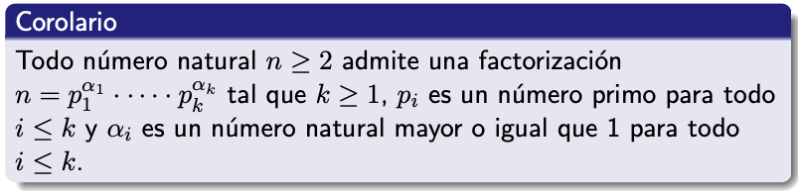

Supongamos que n es un número natural mayor que 1. Por el Teorema Fundamental de la Aritmética, existen números primos p1, ..., pt de manera que n = p1 ··· pt. Agrupamos entonces los primos igual a p1 en la forma p1α1. Repitiendo este proceso para cada primo, se obtiene entonces la factorización de n. ❏



Diremos entonces que es la **descomposición en factores primos** de n.

**Una variante del método de inducción completa**

En muchas aplicaciones del método de inducción completa, no se considera un caso inicial, sino varios casos iniciales. Tenemos entonces la siguiente modificación del método de inducción completa:

Sea P(n) una proposición para los números naturales. Sean n0, n0 + 1, . . . n0 + t ∈ N.

Si:

**(1)** P(n0), P(n0 +1), ..., P(n0 + t) son ciertas,

**(2)** Para todo k ≥ n0 + t, si P (n0), P (n0 + 1), . . ., P (k) son ciertas, entonces P (k + 1) es cierta, entonces P(n) es cierta para todo n ≥ n0.

En (1) se demuestran entonces los **casos iniciales** y en (2) se demuestra el **paso de inducción**. La hipótesis de inducción es la condición que afirma que P (n0), P (n0 + 1), . . ., P (k) son ciertas.

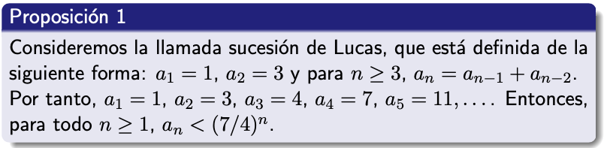**Ejemplos**

Demostramos la Proposición 1 por inducción completa sobre n.

**Casos iniciales**: n = 1 y n = 2.

Tenemos que 1 < 7/4 y 3 < (7/4)2 = 49/16.

**Paso de inducción**. Sea n ≥ 2. Supongamos por la hipótesis de inducción que para todo k ≤ n, ak < (7/4)k. Tenemos que demostrar que an+1 < (7/4)n+1 . Tenemos que an+1 = an + an−1. Por la hipótesis de inducción, tenemos que an < (7/4)n y an−1 < (7/4)n-1 . Entonces:

an+1 = an + an−1 < (7/4)n + (7/4)n−1 = (7/4)n−1(7/4 + 1) = (7/4)n-1(11/4) < (7/4)n-1 (7/4)2 = (7/4)n+1.

Por tanto, hemos demostrado que an+1 < (7/4)n+1.

Así pues, se cumple el paso de inducción. ❏

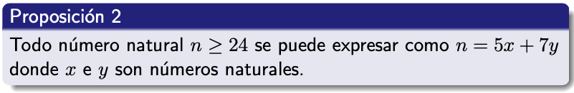

Obsérvese que lo que expresa la Proposición 2 es que para todo número natural n ≥ 24 existen números naturales x e y tales que n = 5x + 7y.

Demostramos la Proposición 2 por inducción completa sobre n.

**Casos iniciales**: n= 24, n = 25, n = 26, n = 27 y n = 28.

Tenemos que 24 = 5 · 2 + 7 · 2, 25 = 5 · 5, 26 = 5 + 7 · 3, 27 = 5 · 4 + 7 y 28 = 7 · 4.

**Paso de inducción**. Sea n > 28. Supongamos por la hipótesis de inducción que todo número k tal que 24 ≤ k < n se puede expresar como k = 5x + 7y donde x e y son números naturales. Tenemos que demostrar que n también se puede expresar como n = 5x + 7y donde x e y son números naturales. Como n > 28, tenemos que n – 5 ≥ 24. Así pues, como 24 ≤ n – 5 < n, podemos aplicar la hipótesis de inducción a n − 5, y deducimos entonces que existen números naturales x0 e y0 tales que

n − 5 = 5x0 + 7y0.

Tenemos entonces

n = n – 5 + 5 = 5x0 + 7y0 + 5 = 5(x0 + 1) + 7y0.

Por tanto, se cumple el paso de inducción. ❏